GLA55
ROSAS & BL!NDMAN & ICTUS
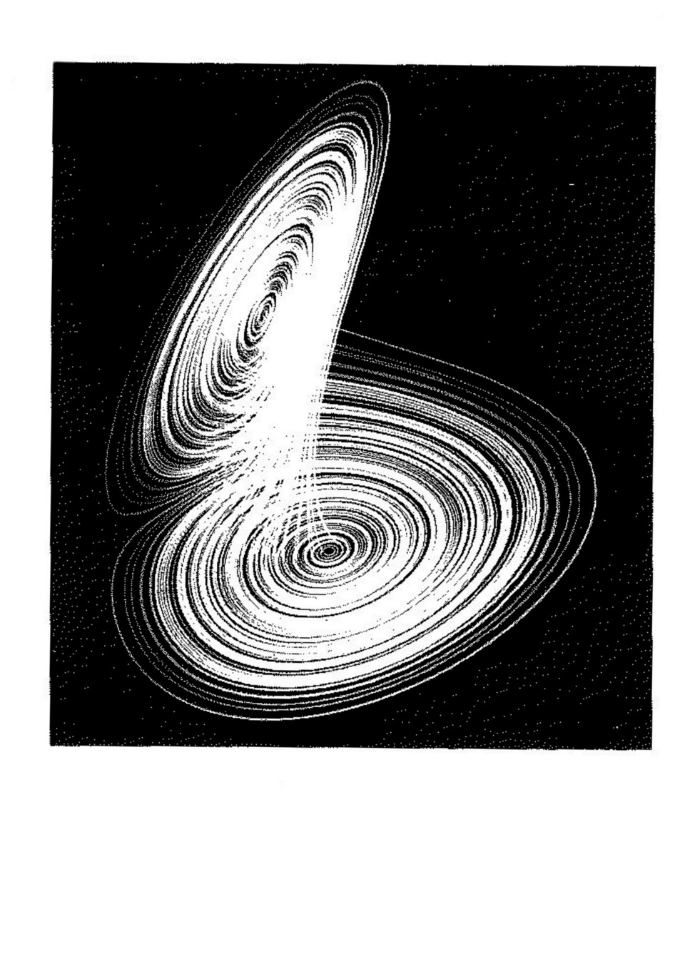
© Ann Van Aerschot

Certaines « œuvres de jeunesse » rendent une tonalité toute particulière. Elles ne vieillissent pas, et continuent de nous rappeler la poussée d’énergie et de radicalité qui accompagne l’invention d’un style. Aujourd’hui, Anne Teresa De Keersmaeker décide d’aborder pour la première fois les « commencements » d’un géant de l’aventure minimaliste : Philip Glass. Radicale et intemporelle, cette musique se distingue par un mélange paradoxal d’hyper-formalisme et d’appel à la transe.
Music in Contrary Motion, Music in Fifths, Music in Similar Motion, Music with Changing Parts : les pièces choisies par De Keersmaeker datent toutes les quatre des années 1969-1970, période très féconde dans le parcours du compositeur. Elles portent la trace d’une rencontre : lors de ses études à Paris, quelques années plus tôt, Philip Glass avait été engagé comme assistant par le compositeur et sitariste indien Ravi Shankar. Celui-ci avait demandé de transcrire sa musique en notation occidentale, et ce problème difficile à résoudre avait agi pour Glass comme une révélation : « J’ai effacé toutes les barres de mesure. Et soudain, j’ai vu le flux du rythme. » (When I took the bar lines away, I saw the flow of the rhythm that I hadn't seen.) C’est à ce moment que le jeune artiste découvre le potentiel d’une musique basée sur une combinatoire de cellules** très brèves. Cette technique permet de créer un flux musical vertigineux et rapide comme un torrent, à la fois répétitif et imprévisible.
À son retour à New York en 1967, un nouveau choc artistique attend Philip Glass. Sobriété et réduction sont devenus les mots d’ordre de l’art moderne américain, que défendent des plasticiens comme Sol LeWitt, Richard Serra et Donald Judd. C’est toute cette aventure esthétique qui nourrit le projet GLA55. Anne Teresa De Keersmaeker y renoue avec un mot d’ordre qui a traversé toute sa carrière : exploiter au maximum un matériau abstrait réduit au minimum. À cela s’ajoute la notion de transe, et l’obsession du tournoiement. Cercles, spirales et ellipses seront les figures majeures de ce spectacle en dix mouvements, ainsi que la courbe que les géomètres appellent le lemniscate , le ∞, le ruban de l’infini.
Anne Teresa De Keersmaeker réunit pour l’occasion six danseurs de Rosas et les musiciens de l’ensemble BL!NDMAN, dont les enregistrements de Glass sortis en 2024 (« American Icons ») ont été salués par une critique unanime, ainsi que ses complices de l’ensemble Ictus (... pour leur seizième collaboration !). Ils partageront leurs approches convergentes de la musique de Philip Glass, à la recherche d’une expérience transcendantale et d’une pratique de la danse qui, à l’instar de la musique qui la porte, « efface toutes les barres de mesure ».

CREDITS
Chorégraphie
Anne Teresa De Keersmaeker
Dansé par & créé avec
Boštjan Antončič, Niklas Capel, Lav Crnčević, José Paulo dos Santos, Sunai Elbers, Sue Yeon Youn
Musique
Music in Contrary Motion, Music in Fifths, Music in Similar Motion, Music with Changing Parts
by Philip Glass
Musiciens / Musicians
Ictus & BL!NDMAN
Fabian Coomans, Chryssi Dimitriou, Aisha Orazbayeva, Hendrik Pellens,
Jean-Luc Plouvier, Piet Rebel, Eric Sleichim
Lumières / Lighting Design
Minna Tiikkainen
Costumes
Aouatif Boulaich
Dramaturgie
Wannes Gyselinck
Son
Alexandre Fostier
Production
Rosas
Coproduction
Berliner Festspiele, Concertgebouw Brugge (Bruges), Festival d'Automne à Paris (Paris), Schrit_tmacher Festival (Heerlen), Piccolo Teatro di Milano – Teatro d’Europa (Milan), La Villette (Paris)

Durée
60 min
Avec le soutien de Dance Reflections by Van Cleef & Arpels
Cette production est réalisée avec le soutien du Tax Shelter du Gouvernement fédéral belge par Casa Kafka Pictures.
Rosas bénéficie du soutien de la Communauté flamande et de la Commission communautaire flamande (VGC

